

Comparer les résultats entre Google et Vittascience IA Technologie 5° Fiche travail

Critères | Google | Vittascience IA
“Quels sont les impacts de l’IA sur la société ?” | 1⃣ | 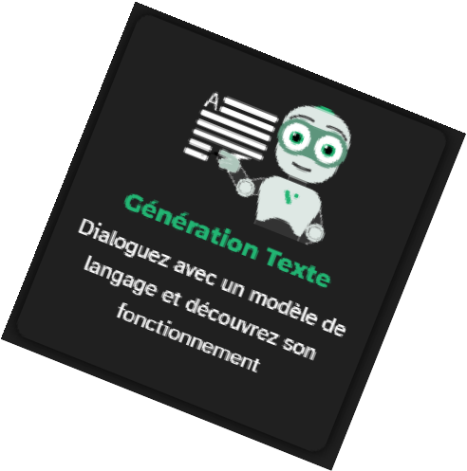  2⃣
Sources indiquées oui/non/rarement…
Personnalisation de la question possible ?
Qualité de la réponse
Quelle différence entre Google et l’IA générative ?

D’après ce que tu as pu observer, est-ce-que l’IA est intelligente ?

